Nazım Hikmet Kültür ve Sanat Uygulama ve Araştırma Merkezi
  - 2020
Faaliyet Raporu
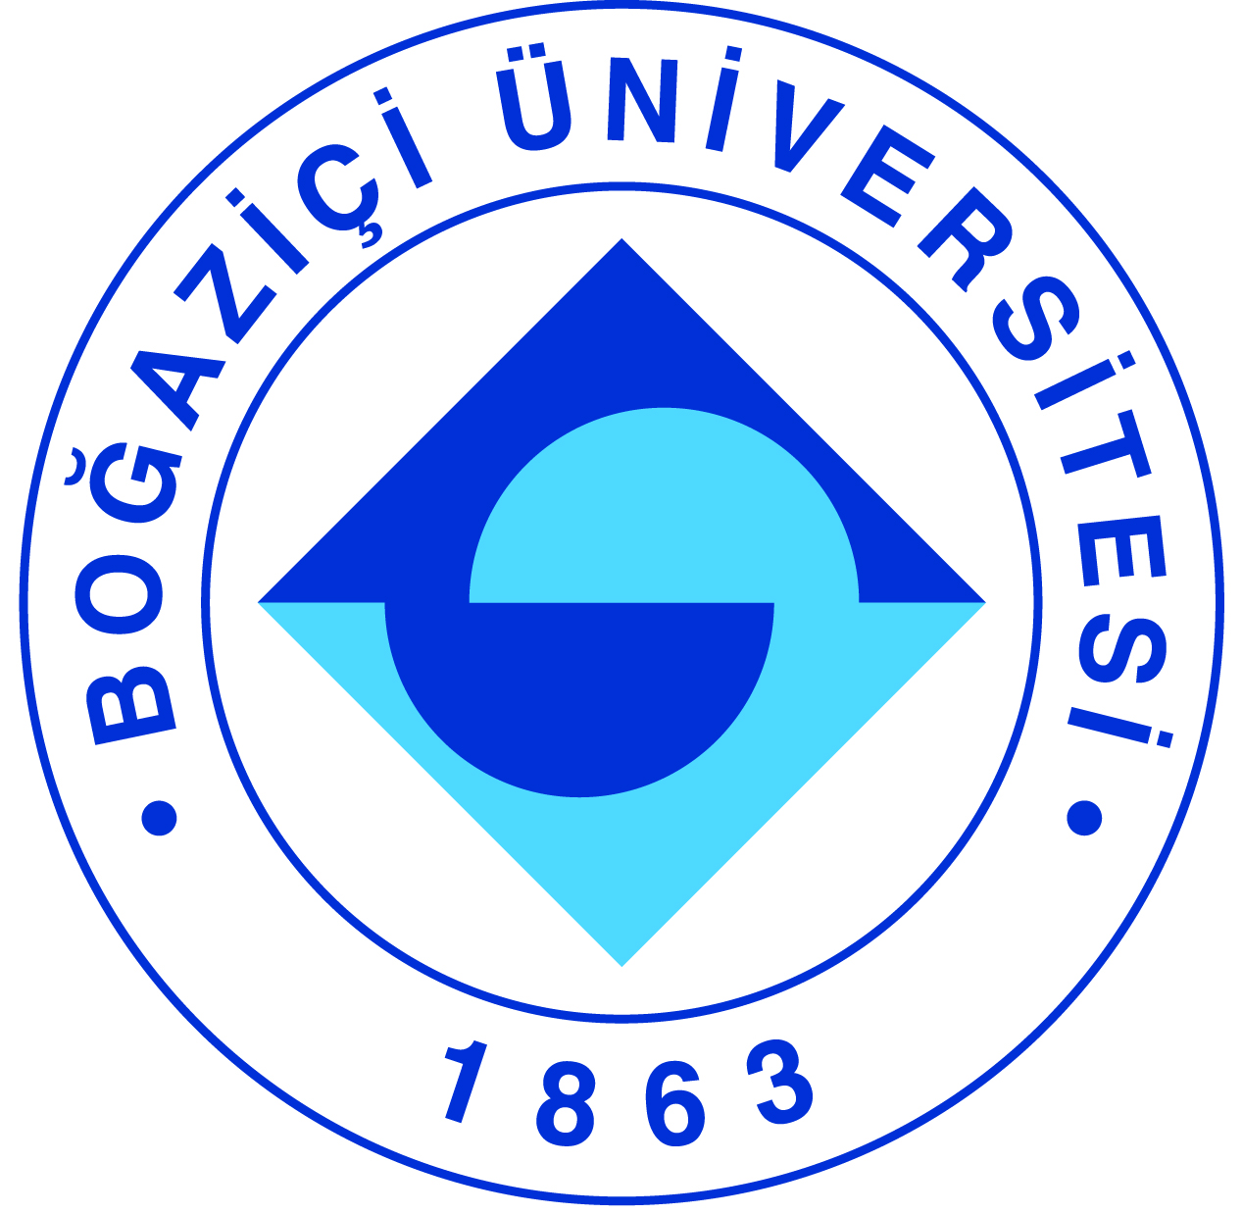

I-MERKEZİN MİSYON VE VİZYONU

Nâzım Hikmet Kültür ve Sanat Araştırma Merkezi, Nâzım Hikmet’in anısını yaşatmak, arşivini ve bilgi-belge merkezini oluşturmak, eserlerini ve çok yönlü kimliğini kamusal alana açmak ve şairin Türkiye’de edebiyata, sanat ve kültür politikalarına yaptığı katkıları çok boyutlu bir biçimde değerlendirmek amacıyla kurulmuştur. Merkezin bir diğer önemli misyonu da Türkiye’nin kültür ve sanat birikimi hakkında yapılacak özgün çalışmaları desteklemektir.
II-MERKEZİN TARİHÇESİ, AMACI VE HEDEFLERİ

Merkezin hedefleri arasında edebiyat, yakın tarih, toplumbilim alanlarında araştırma projeleri yürütmek, konferanslar, atölyeler ve eğitim programları düzenlemek bulunmaktadır

III-MERKEZİN TEMEL POLİTİKA VE ÖNCELİKLERİ

Arşiv ve sözlü tarih çalışmaları yürütmek, eğitim programları ve ücretsiz etkinlikler düzenlemek, sosyal ve beşeri bilimler alanlarında yenilikçi çalışmaları teşvik etmek.

IV-MERKEZDE YETKİ, GÖREV VE SORUMLULUKLAR

a)Örgüt Yapısı

Merkez Müdürü: Murat Gülsoy
Merkez Müdür Yardımcıları: Zeynep Uysal
Merkez Koordinatörü: Buket Okucu Özbay
Yönetim Kurulu Üyeleri: Murat Gülsoy, Zeynep Uysal, Olcay Akyıldız, Halim Kara, Aylin Alkaç, Cengiz Kırlı, Zafer Yenal, Jonathan Ross, Ahmet Ersoy
Danışma Kurulu Üyeleri: Olcay Akyıldız, Oğuz Baykara, Ahmet Ersoy, Nüket Esen, Murat Gülsoy, Halim Kara, Asım Karaömerlioğlu, Cengiz Kırlı, Biray Kolluoğlu, Duygu Köksal, Erol Köroğlu, Gün Kut, Aylin Alkaç, Nadir Özbek, Veysel Öztürk, Arzu Öztürkmen, Şevket Pamuk, Jonathan Ross, Betül Tanbay, Hande Tekdemir, Yücel Terzibaşoğlu, Zafer Toprak, Zeynep Uysal, Zafer Yenal
Dış Danışma Kurulu Üyeleri: Murat Germen, Göksenin Göksel, Tülay Güngen, Meltem Gürle, Doğan Hızlan, Erkan Irmak, Handan İnci, Can Dündar, Ergun Kocabıyık, Jale Parla, Sercan Şengün, Ayfer Tunç

b) Teşkilat Şeması

V-MERKEZ TARAFINDAN DÜZENLENEN EĞİTİM PROGRAMLARI

Eğitim Programının Başlığı | Yöneticisi | Görev Alan Merkez Üyeleri | Düzenlendiği Tarihler | Katılan Kişi Sayısı
5 Hafta 5 Roman  (5 Hafta) | Murat Gülsoy | Murat Gülsoy | -27 Ocak’tan 24 Şubat’a | 30
Yaratıcı Yazarlık  (10 Hafta) | Murat Gülsoy | Murat Gülsoy | -5-8 Şubat’tan 8-11 Nisan’a  -21 Nisan’dan 23 Haziran’a (Çevrimiçi)  - 6 Mayıs’tan 8 Temmuz’a (Çevrimiçi)  - 15-16 Eylül’den 17-18 Kasım’a (Çevrimiçi)  - 24-25 Kasım 2020’den 26-27 Ocak 2021’e (Çevrimiçi) | 200
Yaratıcı Yazarlık Atölyesi  (10 Hafta) | Murat Gülsoy | Murat Gülsoy | -6-8 Şubat’tan 9-11 Nisan’a  -23 Nisan’dan 21 Haziran’a (Çevrimiçi)  -23-26 Kasım 2020’den 25-28 Ocak 2021’e (Çevrimiçi) | 150
Türkiye’nin 150 Yılı: Tarih, Toplum ve Edebiyat (8 Hafta) | Zeynep Uysal | •Cengiz Kırlı  •Veysel Öztürk  •Nadir Özbek  •Zafer Yenal  •Zeynep Uysal  •Olcay Akyıldız  •Biray Kolluoğlu  •Halim Kara  •Murat Gülsoy | 3 Kasım’dan 22 Aralık’a (Çevrimiçi) | 30
Nâzım Hikmet'ten Gülten Akın'a: Modern Türk Şiirinin Ustaları | Veysel Öztürk | Veysel Öztürk | 11 Şubat’tan 17 Mart’a | 30
Yemek ve Ötesi: Gastronomi, Kültür ve Tarih (6 Hafta) | Zafer Yenal | Zafer Yenal | 21 Ekim’den 25 Kasım’a (Çevrimiçi) | 30

VI- TOPLUMA HİZMET

Video Üretimi:/YouTube yüklemeleri (www.youtube.com/c/nazimhikmetmerkezi):
- 4.02.2020: Diyaloglar: Doppler, Erlend Loe
https://youtu.be/4z3QYLnVXmo
- 19.04.2020: "O da insan olmak kadar kötü. Ben ağaç olacağım ya da kum adam" (Memet Fuat etkinliği 1. Oturum) https://youtu.be/6E4DHcoZMTo
- 19.04.2020: Latife Tekin, Sevgili Arsız Ölüm'ün basımında Memet Fuat'la yaşadığı bir anıyı anlatıyor (2. Oturum)
https://youtu.be/XRhOJVvMhNU
- 19.04.2020: Cevat Çapan anlatıyor: Aziz Nesin'in Adam Yayınları'na gelişi (Memet Fuat etkinliği 2. Oturum)
https://youtu.be/5AtNktkDZcU
- 19.04.2020: Turhan Günay, Piraye'nin hayata gözlerini yumduğu geceyi anlatıyor (Memet Fuat etkinliği, 2. Oturum)
https://youtu.be/6BpYRZ9Moug
- 19.04.2020: Kenan Bengü, babası Memet Fuat'ı anlatıyor (Memet Fuat etkinliği, 2. Oturum) https://youtu.be/6Xz99ZyBQHs
- 19.04.2020: Memet Fuat: Çağını Görebilen Yazar, Cevat Çapan, Turgay Fişekçi, Turhan Günay, Latife Tekin https://youtu.be/rAFd6l52owU
- 19.04.2020: Memet Fuat: Çağını Görebilen Yazar, Yalçın Armağan, Sevengül Sönmez, Semih Gümüş, Murat Gülsoy https://youtu.be/Fz5_fagOWa4
- 26.04.2020: Diyaloglar: Maskeli Balo, Özcan Ergüder https://youtu.be/Y0Kt92tmWM4
- 3.06.2020: Nâzım Hikmet'le Karşılaşmalar, 1. Oturum, Pelin Aslan Ayar, Fatih Altuğ, Esra Dicle https://youtu.be/88dKXCozG0k
- 3.06.2020: Nâzım Hikmet'le Karşılaşmalar, 2. Oturum, Deniz Aktan Küçük, Yalçın Armağan, Veysel Öztürk https://youtu.be/jdXKe4y5L8M
- 9.11.2020: Saman Sarısı şiirinin katmanları, Zeynep Uysal https://youtu.be/btAGn4QtlDA
- 9.11.2020: Diyaloglar: Kızıl Veba, Jack London https://youtu.be/g_tTD3CucGg
- 17.11.2020: Ayşe Yaltırım, Nâzım'ın Hapisten Çıkışı, Piraye ve Münevver'le Karşılaşması https://youtu.be/gROvp0CTtOI
- 17.11.2020: Ayşe Yaltırım, Nâzım'ın Oğlu Memet'in Doğumu https://youtu.be/IULPlXwcLSs
- 17.11.2020: Ayşe Yaltırım, Nâzım'ın Affı ve Askere Çağrılması https://youtu.be/oRcZBDKXoXg
- 19.11.2020: Ayşe Yaltırım, Hapisten Çıktıktan Sonra Dayısı Nâzım Hikmet'le Geçirdiği Günleri Anlatıyor https://youtu.be/SBM5w92Tf5M
- 19.11.2020: Ayşe Yaltırım, Anneannesi Celile Hanım'ı Anlatıyor https://youtu.be/pEjXhAd6fl4
- 19.11.2020: Ayşe Yaltırım, Dayısı Nâzım Hikmet'i Yılda Bir Kez Gördüğü Bursa Hapishanesi Ziyaretleri https://youtu.be/SMkyuqr6cDM
- 19.11.2020: Ayşe Yaltırım, Dayısı Nâzım Hikmet'in Ölümünü Öğrendikleri Gün https://youtu.be/GMvzday_mjc
- 19.11.2020: Murat Germen, Cafer Türkmen ile Hazırladıkları Nâzım Hikmet Fotoğraf Arşivini Anlatıyor https://youtu.be/Qsy9sYcFQdo
- 19.11.2020: Murat Germen, Büyük Dayısı Nâzım Hikmet'in Hayatlarındaki Etkisini Anlatıyor https://youtu.be/xr25Fsm878Y
- 19.11.2020: Sema Uygur Germen, Nâzım Hikmet'le nasıl tanıştım? https://youtu.be/GUlSxzBGseo
- 29.12.2020: Diyaloglar: Kağıt Ev, Carlos Maria Dominguez https://youtu.be/nICjukTBe1o

VII-MERKEZ TARAFINDAN DÜZENLENEN BİLİMSEL TOPLANTILAR

Faaliyetin Tarihi (leri) | Faaliyetin Türü | Faliyetin Adı | Faaliyeti Yapan Birimin Adı
15.01.2020 | Konferans | Ben Yüz Çiçekten Yanayım: Nâzım Hikmet Tiyatrosunda Metinler, Türler, Söylemler | NHKSAM
18.02.2020 | Seminer | Diyaloglar: Maskeli Balo, Özcan Ergüder | NHKSAM
6.03.2020 | Panel | Kimin Kanonu? Geç Osmanlı Erken Cumhuriyet Döneminde Kadın Sanatçılar | NHKSAM
9.11.2020 | Seminer | Diyaloglar: Kızıl Veba, Jack London (Çevrimiçi) | NHKSAM
19.11.2020 | Konferans | Kemal Varol ile Aşıklar Bayramı, Yazar & Şair Buluşmaları (Çevrimiçi) | NHKSAM
10.12.2020 | Konferans | Gonca Özmen ile bile isteye, Yazar & Şair Buluşmaları (Çevrimiçi) | NHKSAM
29.12.2020 | Seminer | Diyaloglar: Kağıt Ev, Carlos Maria Dominguez (Çevrimiçi) | NHKSAM

VIII-MERKEZDE SÜRDÜRÜLEN PROJELER VE RAPOR DÖNEMİNDE TAMAMLANAN PROJELER

Proje Adı : Leyla Erbil Arşivleri
Proje Yürütücüsü : Olcay Akyıldız
Destekleyen Kuruluşlar : BAP
Başlangıç Yılı : 2018
Durumu : Tamamlandı

IX-MERKEZİN 2021 YILI İÇİN YILLIK ÇALIŞMA PROGRAMI

Performans Değerlendirme Kriterleri
Kriterler | Sayısal Hedef
BAP Projesi | 1
Etkinlik | 10
Arşiv Çalışması | 2
Video Üretimi | 15

X-ÖZDEĞERLENDİRME

- Genel yol gösterici başlıklarınız (rubrics) var mı?,
Nâzım Hikmet üzerine akademik çalışmalar yürütmek. Sosyal ve beşeri bilimler alanlarında: ikinci eğitimler; halka açık seminerler, konferanslar, paneller; disiplinlerarası akademik çalışmaların paylaşımı için toplantılar düzenlemek.

- Mevcut durumunuzdan bir adım öteye gitmek için neler yaptınız,
Yönetim Kurulu’nun daha aktif çalışması ve yeni eğitim programları planlanması, Merkez’in gönüllü öğrencilerle kalıcı ilişkiler kurması, yeni işbirlikleri kurularak ortak projelerin ve bağışların artırılması. COVID-19 pandemisi nedeniyle çevrimiçi faaliyetlere ağırlık verilmesi.

- Hedeflerinizi gerçekleştirmek için hangi çalışmalarda bulundunuz,
Pandemi nedeniyle Mart ayında etkinlik programı iptal edildikten sonra çevrimiçi çalışmalara ağırlık verilmiş, 2020’de 4’ü çevrimiçi olmak üzere toplam 7 etkinlik yapılmış, geçtiğimiz yılın 15 video kaydı yayınlama hedefine ağırlık verilerek yıl içinde toplam 24 video kaydı Merkez YouTube kanalında yayınlamıştır.
Gönüllü öğrencilerin de desteğiyle YouTube kanalı aktif bir şekilde güncellenerek 5 bin aboneye ve 250 bin görüntülenmeye ulaşıldı; Kurumsal İletişim Birimi haberleri, Merkez sosyal medya hesapları (Facebook, Twitter ve Instagram) ve yaklaşık 2 bin üyesi bulunan Merkez haber bülteni aracılığıyla etkinlikler, projeler ve eğitim programları duyuruldu.
Nâzım’ın Hikâyesi başlıklı internet sitesinin çalışmaları hızlandırıldı, 2021’de açılması planlanmaktadır.
Olcay Akyıldız yürütücülüğündeki BAP projesi sonlandırıldı. Leylâ Erbil Özel Koleksiyonu projesi Merkez çatısı altında, Arşiv Merkezi işbirliğiyle devam ettirilmekte.
Eğitim programları sürdürüldü ve yenileri tasarlandı.

- Hedefinizin ne kadarına ulaştınız? Ulaşamadıysanız eksikleriniz nelerdi gerekçeleri,
2020 yılında hedeflenen etkinlik sayısına COVID-19 pandemisi nedeniyle ulaşılamış olsa da video üretimi hedefinin neredeyse iki katına ulaşılmıştır. Projeler planlandığı gibi devam ettirilmiştir. Eğitim programları BÜYEM ile işbirliği içinde çevrimiçi ortama taşınmıştır. Üniversiteden ayrılan bütçenin yetmediği durumlarda Döner Sermaye’de biriken eğitim programları gelirinden harcama yapılarak maddi ihtiyaçlar karşılanmıştır.

- Hedef üstü çalışmanız oldu mu?, bunu nasıl bir çalışma sayesinde başardınız,
Etkinliklerin iptali nedeniyle video üretimine ağırlık verilmiş ve hedeflenen video sayısının neredeyse iki katı üretilmiştir.

- Diğer Merkezler ile işbirliği yaptınız mı?
Leylâ Erbil Özel Koleksiyonu projesinde ve Arşiv ve Dokümantasyon Merkezi ile işbirliği içinde çalışılmıştır.

- 2021 Yılı hedefleriniz nelerdir?
7 adet etkinlik, 15 adet video içerik üretimi, arşivlerin güncellenmesi ve sürdürülmesi, 5 eğitim programı açılması, Leylâ Erbil Özel Koleksiyonu projesinin dijitasyon sürecinin devam ettirilmesi. Leylâ Erbil Bibliyografyası’nın ve Nâzım’ın Hikâyesi sitesinin erişime açılması.

